MANUAL DEL SISTEMA
1. Título y alcance:
Manuel del sistema AutismoPlan
Este manual describe el desarrollo y funcionamiento del sistema Autismoplan, una plataforma diseñada para ayudar en el aprendizaje y desarrollo de niños con TEA (Trastorno del Espectro Autista). El sistema incluye un juego interactivo, gestión de resultados y perfiles de usuarios. Se utilizaron herramientas de programación como el framework Django de Python, HTML, CSS y JavaScript para la construcción del sistema.
2. Tabla de contenido:
Título y alcance
Tabla de contenido
Documentos
Política y objetivos
Estructura
Referencias
Descripción del sistema
3. Documentos:
Documentacion de Django, Python, css, html y JS.
4. Política y objetivos:
El sistema Autismoplan se rige por la política de proporcionar una herramienta efectiva y accesible para el aprendizaje de niños con TEA, utilizando las mejores prácticas de desarrollo de software y metodologías ágiles.
Objetivos:
- Implementar un sistema de juego educativo que sea interactivo y atractivo para los usuarios.
- Asegurar que el sistema sea robusto, escalable y fácil de mantener utilizando la POO.
- Garantizar la seguridad y privacidad de los datos de los usuarios.
- Proveer una interfaz amigable y accesible para usuarios con TEA.
5. Estructura:
Esta estructurado en modulos principalmente así, partiendo claramente de la base que te ofrece el framework de Python llamado django.

Empieza todo en una carpeta llamada AutismoPlan la cual contiene todo el proyecto
Dentro de esta podremos encontrar 3 subcarpetas
La primera, AutismoPlan:
La cual contiene principalmente configuraciones del proyecto web
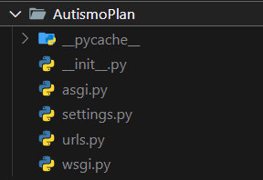
La segunda, core
La cual contiene todos los archivos estáticos del proyecto además de la pagina principal informativa sin contar el juego
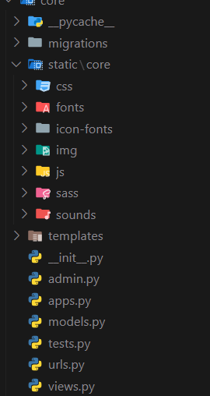

Y la tercera, Juego
El cual contiene el juego, los modelos de los cuales se crea la base de datos y ciertas configuraciones del admin

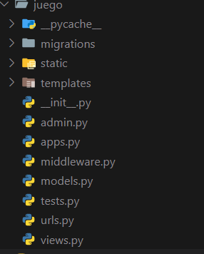
También esta la base de datos la cual esta en un archivo llamada juego.sqlite3
Y por ultimo el que te permite ejecutar el servidor y ciertos comandos que ayudan a la funcionalidad del proyecto, manage.py

6. Referencias:
Anexo Manual de usuario
Anexo Fase Final Proyecto
Anexo Fase Inicial Proyecto
7. Descripción del sistema:
7. Descripción del sistema:
El sistema Autismoplan se desarrolla utilizando la Metodología Orientada a Objetos, enfocada en el framework Django. Este enfoque permite una organización clara y modular del código, facilitando su mantenimiento y escalabilidad.

Elementos del sistema:

Lenguaje de programación: Python, conocido por su simplicidad y legibilidad, facilita la implementación de la POO.
Framework: Django, que proporciona una estructura y muchas funcionalidades integradas para el desarrollo web.
Base de datos: SQLite, una base de datos ligera y fácil de configurar, adecuada para el desarrollo y pruebas.
IDE: Visual Studio Code, un entorno de desarrollo
Servidor: El servidor de desarrollo de Django para pruebas locales y despliegue en producción utilizando pythonanywhere
Componentes del sistema:

Modelos:

User (de Django): Gestiona la autenticación y autorización de usuarios.
Perfil: Almacena información adicional del usuario, como foto de perfil, comida favorita, y hobbies.
Resultado: Almacena los resultados del juego, incluyendo fecha, estado y puntuación.
Vistas:

Registro de usuarios: Permite la creación de nuevas cuentas de usuario.
Paginas: Proporciona el acceso a las paginas.
Inicio de sesión: Autentica usuarios existentes.
Juego: Proporciona la interfaz y lógica del juego interactivo.
Resultados: Permite a los usuarios consultar sus resultados y estadísticas.
Perfil: Permite a los usuarios ver y modificar su perfil.
Plantillas:

Se utilizan HTML y CSS para crear interfaces de usuario accesibles y atractivas.
JavaScript para mejorar la interactividad y la experiencia del usuario.
Archivos estáticos:

Contienen los recursos necesarios para la interfaz de usuario, como imágenes, hojas de estilo CSS y scripts JavaScript.
Metodología de desarrollo:
Se utilizó un enfoque ágil, permitiendo iteraciones rápidas y ajustes basados en feedback continuo. La POO permitió una clara separación de responsabilidades y una estructura de código limpia y manejable.

8. Anexos:

